ФЕДЕРАЛЬНОЕ ГОСУДАРСТВЕННОЕ АВТОНОМНОЕ ОБРАЗОВАТЕЛЬНОЕ УЧРЕЖДЕНИЕ ВЫСШЕГО ОБРАЗОВАНИЯ ТЮМЕНСКИЙ ГОСУДАРСТВЕННЫЙ УНИВЕРСИТЕТ

ИНСТИТУТ МАТЕМАТИКИ И КОМПЬЮТЕРНЫХ НАУК

КАФЕДРА ИНФОРМАЦИОННЫХ СИСТЕМ

**Отчет по практической работе №7**

**по дисциплине «Информационные системы и технологии»**

на тему:

**«Разработка функциональной модели книжного магазина «Никто не спит» “как есть” в нотации IDEF0»**

**Выполнил:**

Студент группы ИСТ 189-1

Долгушин М.Д.

**Проверил:**

Доцент кафедры ИС, к.т.н

Карякин И.Ю.

Тюмень, 2019 г.

**СОДЕРЖАНИЕ**

ВВЕДЕНИЕ 3

ОПИСАНИЕ ФУНКЦИОНАЛЬНОЙ МОДЕЛИ 4

ЗАКЛЮЧЕНИЕ 8

СПИСОК ЛИТЕРАТУРЫ 9

## **ВВЕДЕНИЕ**

В данном отчёте создаётся и анализируется модель «как есть». Все схемы будут приведены согласно методологии IDEF0. Функциональные модели строят по многим причинам, но одна из важнейших – визуальное отображение взаимосвязей, которое позволяет полно и быстро оценить всю рассматриваемую область, вместо того, чтобы описывать её в гораздо менее легко-воспринимаемом виде.

Основной задачей независимого книжного магазина, является получение прибыли. Но так как прибыль прямо зависит от продажи книг, то описанию подлежит именно процесс продажи. Главными звеньями контекстной диаграммы являются продавцы, руководитель, требование книг, финансовые возможности покупателей, управленческие решения руководителя, материальные возможности магазина, изданные книги. Разнообразный ассортимент книг и низкая цена являются конечным итогом. В данном отчете все сотрудники, выполняющие на постоянной или временной основе функции продавца-консультанта, заменены на «Продавцы», а сотрудники выполняющий функции менеджера на «руководителя» ввиду малой значимости их различий для данной задачи.

## **ОПИСАНИЕ ФУНКЦИОНАЛЬНОЙ МОДЕЛИ**

Так как причины создания функциональной модели нами определены, перейдем к описанию контекстной диаграммы. Её управляющими силами являются: управленческие решения, принципы составления ассортимента, материальные ресурсы и инициатива сотрудников. Механизмами исполнения данной модели являются продавцы и владелец. На выходе у нас будет разнообразный ассортимент книг и низкие цены, а на входе покупатели и издаваемые книги. Визуализация представлена на рисунке №1.

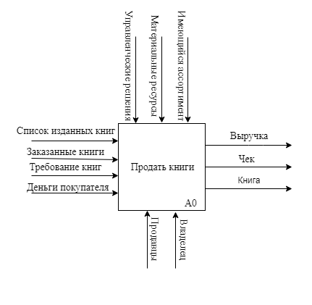

Рисунок №1 – Контекстная диаграмма

Чтобы подробно рассмотреть процессы, протекающие внутри предприятия, необходимо провести декомпозицию контекстной диаграммы.

Все начинается с поступления Требования книг, представляющего собой выражение спроса, и Изданных книг, представляющих собой предложение, на функциональный блок А1 «Заказать изданные книги». Данный блок находится под воздействием материальных ресурсов магазина, ограничивающих возможности заказа, а выполнением заказа занимается руководитель.

Далее Заказанные книги поступают на функциональный блок А2 «Принять заказанные книги», на который влияют управленческие решения руководителя, позволяющие организовать доставку, и последующий прием продавцами, основными исполнителями являются продавцы, а на выходе получаем Принятые книги.

Принятые книги направляются на функциональный блок А3 «Разместить принятые книги по книжным полкам», на данный блок снова влияют управленческие решения руководителя, в соответствии с которыми могут быть реорганизованы стеллажи, а также имеющийся ассортимент, в соответствии с которым будут распределены и заказанные книги. Исполнением занимаются продавцы. На выходе получаем Полные книжные полки, готовые к представлению покупателю.

Далее Полные книжные полки, а также Финансовая возможность покупателя поступают на функциональный блок А4 «Помочь покупателю с выбором», где продавец, основной исполнитель данного функционального блока, в соответствии с управленческими решениями руководителя и имеющимся ассортиментом, предлагает те или иные книги покупателю, для нахождения Требуемой книги. Требуемая покупателю книга поступает на выход данного функционального блока.

Требуемая книга направляется на функциональный блок А5 «Продать требуемую книгу», на что влияют имеющийся ассортимент, а также материальные ресурсы магазина. Исполнителем являются продавцы. На выход же будут получены Чек от продажи, Книга, направляющаяся покупателю, а также Деньги от продажи.

Деньги от продажи далее направляются на функциональный блок А6 «Посчитать выручку», на который влияют материальные возможности магазина, а исполнением занимаются продавцы и/или руководитель, после чего получаем главный итог всей диаграммы, Выручку.

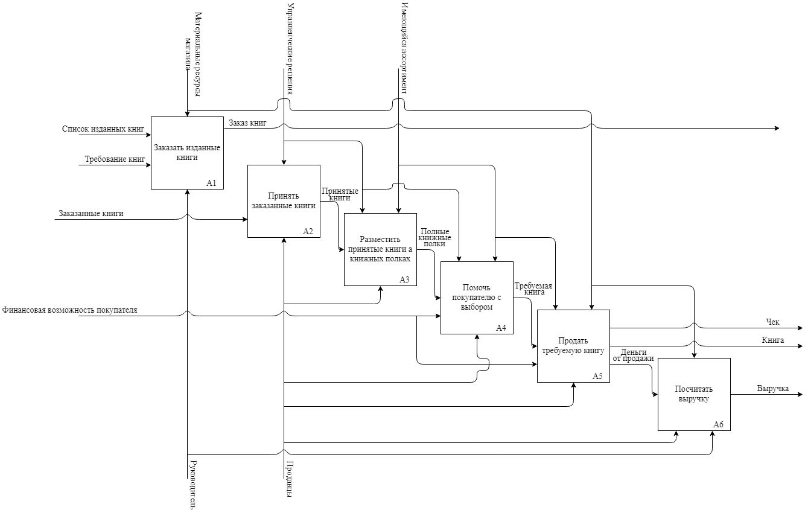

Рисунок №2 - Декомпозиция контекстной диаграммы

Остановимся на функциональных блоках А1, А4 и А5, из рисунка видно, что у них на входе не один поток данных, следовательно, им требуется декомпозиция. Однако, следует уточнить, что в данных блоках, А1 «Заказать изданные книги», А4 «Помочь покупателю с выбором» и А5 «Продать требуемую книгу» не требуются декомпозиции, потому что тут идёт общение сотрудника бизнеса и покупателя, а общение оптимизировать и раскладывать на более мелкие функции нет необходимости.

## **ЗАКЛЮЧЕНИЕ**

Выше была представлена функциональная модель «как есть» и проведена декомпозиция контекстной диаграммы. Дополнительно, был произведён анализ независимого книжного магазина «Никто не спит», благодаря этому предметная область была определена в деталях, и теперь гораздо легче поддается восприятию, благодаря функциональной модели. Так как анализ был произведен успешно, то возможно создание модели «как должно быть».

## **СПИСОК ЛИТЕРАТУРЫ**

1. Дополнительные различные справочные материалы (ДРСМ 1)

<https://habr.com/ru/company/trinion/blog/322832/>

1. ДРСМ 2 – <https://ru.wikipedia.org/wiki/IDEF0>
2. ДРСМ 3 – <https://vk.com/niktonespit_tmn>